Jonge paarden: Novilla 2020
Proef 2

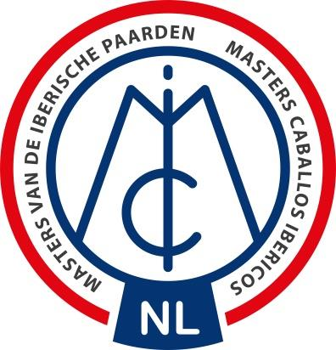
Rijbaan 20 x 60 m, Lichtrijden of doorzitten, paarden van 4-6 jaar, Alleen trens toegestaan, Sporen en zweep toegestaan.

1. | A-X  X | Binnenkomen in arbeidsdraf  Halthouden en groeten
2. | C | Voorwaarts arbeidsdraf  Linkerhand
3. | S | Volte 12 meter links
4. | E  B | Afwenden  Rechterhand
5. | P | Volte 12 meter rechts
6. | K  I C | Wijken voor het linkerbeen richting X & I  Rechtuit  Rechterhand
7. | M-X-K K | Van hand veranderen in middendraf  Arbeidsdraf
8. | F I C | Wijken voor het rechterbeen richting X & I Rechtuit  Linkerhand
9. | H | Overgang arbeidsstap
10. | S-F  F | Van hand veranderen in uitgestrekte stap  Verzamelde stap
11. | A-K | Tussen  Arbeidsgalop rechts aanspringen
12. | E-B-E  Voor E | Grote volt, daarbij  Tussen B-E 4 passen de teugels naar voren brengen  (überstreichen)  Teugels op maat maken
13. | M-X-F | Gebroken lijn
14. | V  V-X-R R | Overgang arbeidsdraf  Van hand veranderen  Arbeidsgalop links aanspringen
15. | H-X-K | Gebroken lijn
16. | A | Overgang arbeidsdraf
17. | F-X-H | Van hand veranderen in middendraf
18. | H-C-M-R | Beoordeling: arbeidsdraf
19. | R-I | Halve volte halve baan
20. | G | Halthouden en groeten
Scoren worden alleen toegekend in resultatenformulier, dus niet per onderdeel.

MCI Proeven 2020, MCI-NL

 | Algemene scoren | Score telt  x:
1. | Draf (Ritme, ruimte, natuurlijk impuls) | 2
2. | Stap (Ritme, activiteit, ontspanning en bodemruimte) | 2
3. | Galop (Ritme, balans en cadans) | 2
4. | Way of going (souplesse, contact, recht gerichtheid en zelf  gedragenheid) | 2
5. | Algemene indruk (potentie als dressuurpaard, niveau van training a  Tijdens de oefeningen van de test) | 2
Totaal aantal punten te behalen: 100

Strafpunten
1ste fout | - 0,5%
2de fout | - 1,0%
3de fout | Diskwalificatie
Tijdfout | - 0,2%

MCI Proeven 2020, MCI-NL

